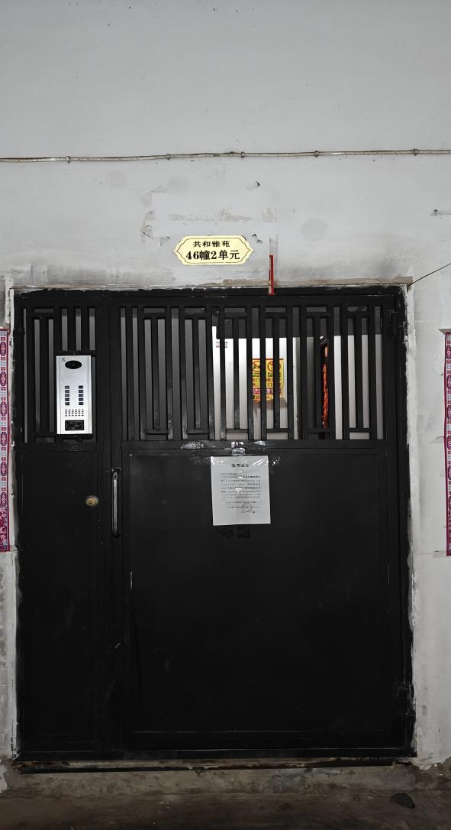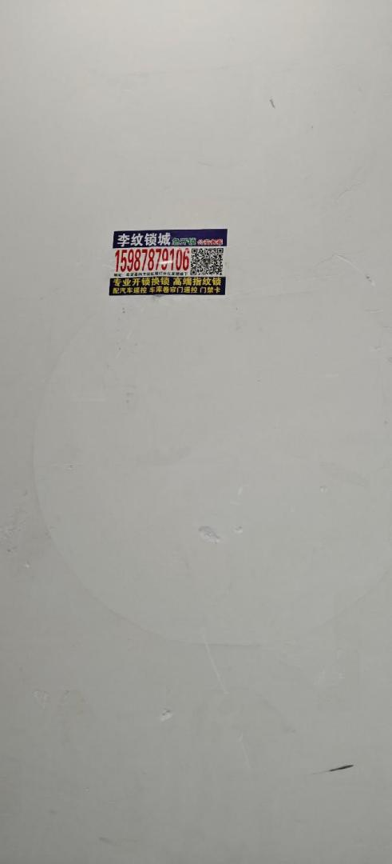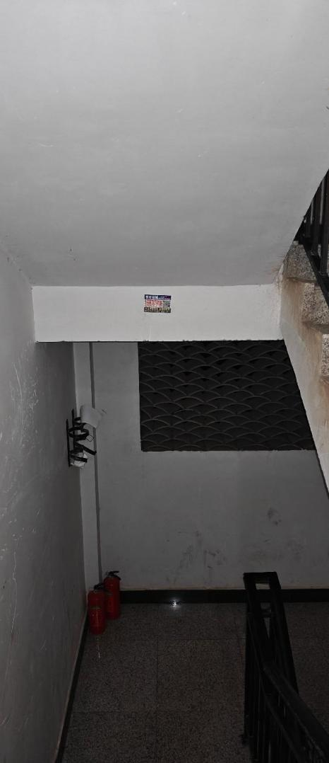

李纹锁城在小区楼道乱贴牛皮癣广告一路十多个广告，整块洁白的墙面，给文明城市抹黑，非常反感。请市场监管，城管部门整治清理。 地址：彝和园一期共和雅苑46幢2单元，还有彝和园三期拱桥旁一路都是牛皮癣广告， 李纹锁城电话：15987879106